Тема занятия: Устный журнал «Крещение Руси».
Цели занятия: познакомиться с жизнью племён до принятия Крещения, с
истоками зарождения христианства на Руси, значением
христианства для развития Киевской Руси, познакомиться с
личностями: Ольгой,
Игорем, Владимиром, инсценировать знакомство Ольги с
Игорем, месть Ольги за смерть мужа; работать над
воспитанием общерусского самосознания, общности и
единства народа, толерантности.
Оборудование: страницы устного журнала, картинки идолов, изображение
Ольги, Игоря, Владимира, элементы костюмов для
инсценировки, запись русских песен.
Ход занятия.
I.Вступительная часть.
Оцените своё настроение и запомните его. В конце занятия мы к нему вернёмся.
- Прочитайте название нашего журнала. (Крещение Руси)
- Кто из вас крещён?
- Как вы думаете, человек, который носит крестик на шее должен знать и соблюдать какие – то правила поведения?
- Что вы уже знаете о Крещении?
- Знаете ли вы, как звали первую женщину, принявшую православие?
- Как звали князя, крестившего Русь?
Чтобы вы хотели ещё узнать о Крещении.
II. Основная часть.
1страница Исторические личности
Ольга – княгиня, жена князя Игоря. Первая женщина, принявшая православие.
Игорь – князь, муж Ольги.
Владимир (Красно Солнышко) – внук княгини Ольги, князь, крестивший Русь.
Святослав - сын Ольги и Игоря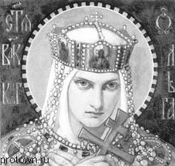
Княгиня Ольга
Бабушка.
Дорогие мои! Более тысячи лет прошло с того времени, как Русь приняла Святое Крещение. Это произошло при князе Владимире, которого прозвали в народе Красное Солнышко, – Крестителе Руси. Князь Владимир – любимый внук княгини Ольги, которая много сделала для распространения веры Христовой на Руси. Давайте поговорим о ней, ее жизни и делах.
Бабушка.
Княгиня Ольга отличалась необычайной красотой, целомудрием и светлым умом. В летописи рассказывается, что князь Игорь женился на Ольге в 903 году. Родом она была из "града Плескова" – так в те времена называли Псков. Предание гласит, что однажды молодой князь Игорь охотился в дремучих псковских лесах и захотел переправиться через реку Великую. Его перевозчиком оказалась юная красавица Ольга.
Встреча князя Игоря с Ольгой
Ира
Молодой Игорь князь
Охотился во лесах,
Нагоняя страх на зверей и птах.
Кланялись князю
Сырые дубравы,
Стлались коврами
Буйные травы.
К вечеру, притомясь,
Стал искать князь
Переправу
Через реку полную,
Что играет волнами.
Ксения
И видит он:
По реке плывет челн.
Вот и кличет князь
Перевозчика:
Князь
"Ты плыви сюда –
Широка река,
Глубока вода!
Переправь меня
На берег другой –
Высокий, крутой,
Награжу мошной!"
Среди быстрых волн
Подплывает челн.
А правит челном
Не молодец удалой,
Не старик седой,
Правит челном
Девица красная,
Словно зорька ясная.
Засмеялся князь удалой,
Подивился он красоте такой:
Князь
"Как-де девица тебя звать-величать?"
Ольга
"Величают Ольгою и отец и мать!"
Взял он девицу в терем расписной,
Стала девица княжеской женой!
Звучит русская народная мелодия.
Бабушка.
Красавица Ольга горячо полюбила мужа, скоро у них родился сын Святослав. Однажды князь Игорь отправился с дружиной собирать дань с древлян, а они его убили. Ольга жестоко отомстила древлянам за смерть мужа.
Месть Ольги
Саша
Послала Ольга древлянам посланье,
Обложила она непокорных данью:
Ольга
"Пусть каждый из вас пришлет
Ни пива хмельного, ни мед,
Ни собольих мехов,
Ни речных жемчугов.
От вас, древляне, требую я
По три голубя и три воробья!"
Откупились древляне
От княгини данью,
Да послали ей
Сизых голубей,
Да малых птах
Наловили на полях.
Приказала княгиня
Своей дружине:
Ольга
"Берите, други, сизых голубей,
Привяжите к птицам
Горящий жгут.
Полетят гнездиться –
И древлян сожгут!"
Саша
Засверкали птицы,
Яркие, как звезды,
Полетели птицы
На родные гнезда.
Вслед за голубями
Летят птахи малые,
Тучи над полями
Сразу стали алыми.
Посыпались искры
На крыши из соломы,
Загорелись быстро
Терема, хоромы.
Выгорел город
Древлянский дотла,
От него остались
Пепел да зола.
Звучит музыка.
Бабушка.
Как вы думаете, дети, хорошо ли поступила княгиня Ольга, так жестоко отомстив древлянам?
Ира
В то время княгиня была ревностной язычницей, а нравы у язычников жестокие и грубые.
Но когда княгиня Ольга приняла христианство, ее характер очень изменился. Согласно Житию, Ольга, "возненавидев идолов и гнушаясь их", поехала в Константинополь и там приняла крещение задолго до Крещения Руси.
Высокие нравственные идеалы христианства, главные заповеди Божии – возлюби Господа Бога твоего всем сердцем твоим и всею душою твоею и ближнего твоего, как самого себя, – стали близкими сердцу княгини Ольги.
Бабушка.
Ольга прославилась на Руси делами благочестия, построила один из первых русских христианских храмов – деревянный храм Святой Софии в Киеве.
2 страницаЧто было до крещения?
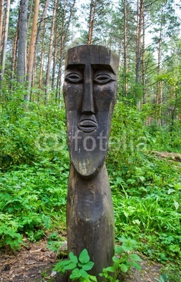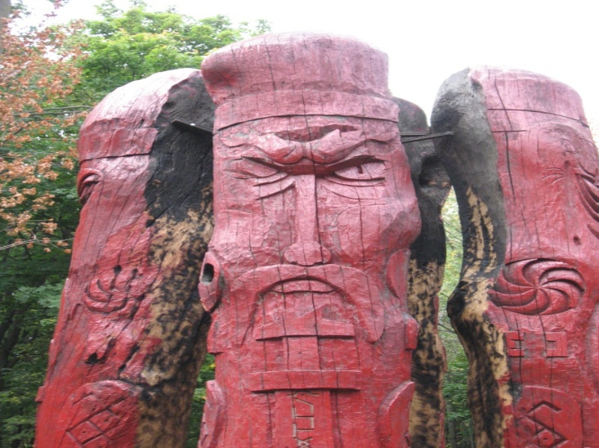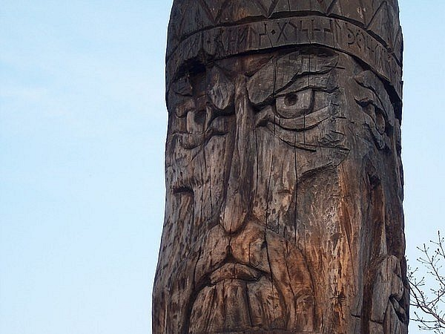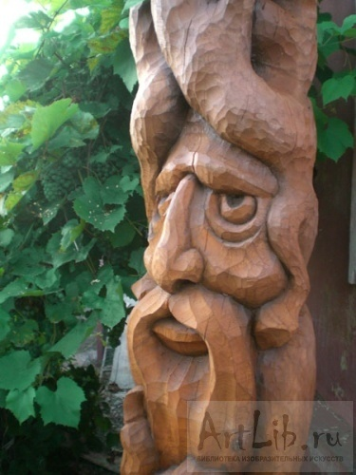
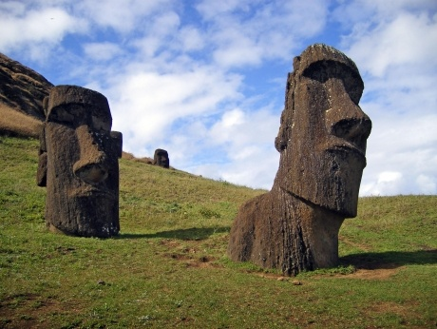
Восточные славяне были язычниками — почитали
бога неба Сварога,
бога плодородия Рода,
бога солнца Даждьбога,
бога богатства и скотоводства Белеса,
бога грома и молнии Перуна,
приносили им жертвы, возводили идолов — каменные и деревянные статуи божеств, молились в священных рощах, строили святилища, где совершали религиозные обряды.
Многобожие противоречило стремлению киевских князей к укреплению их власти и авторитета.
Заполнение таблицы: Хорошо «+», Плохо «-
Население живёт племенами. Племена враждуют друг с другом | -
Везде стоят статуи из дерева и камня – идолы. Люди поклоняются многим богам | -
Существуют места для жертвоприношений | -
Вывод: Будет ли уважение к такому государству со стороны других государств? Почему?
3страница Что такое Крещение?
Почему 3 раза опускают человека в воду?
Крещение (греч. слово – погружение) – 3 раза погружается человек в воду, в знак того, что3 дня совершалась для нас благодать Воскресения. Сразу после Крещения человека одевают во всё новое и белое.
В чём смысл Крещения?
Смысл Крещения состоит в том, что из купели выходит новый человек, желающий жить по новым христианским законам. Всего их 10.Назовём самые понятные вам:
1.Почитай отца твоего и мать твою, чтобы продлились дни твои на земле.
2.Не убивай.
3. Не кради.
4. Не произноси ложного свидетельства на ближнего своего.
5. Возлюби ближнего своего, как самого себя и т. д.
Боярин
Негоже храброму и сильному народу
Жить в темноте.
Пора ему почувствовать свободу
От идолов слепых и безучастных,
Камней обычных, мертвых и безгласных.
Тебе, Владимир, снова повторю:
Припомни Ольгу, бабушку твою.
Ее молитвы, добрые дела,
Когда она крещенье приняла,
Когда христианскую она познала веру
И стала милосердия примером.
Как много сделала княгиня для Руси!
Об этом мудрых старцев ты спроси!
Владимир
О вере много думаю я сам,
Мне эта мысль приходит не впервые,
Святой Софии вспоминаю храм,
Что в Киеве построила княгиня.
Мужей мудрейших в дальние края
Хочу отправить с порученьем я:
Пусть скажут мне, чья вера хороша,
Чтоб приняла ее славянская душа.
В 988 году великий князь киевский Владимир красно Солнышко, его дети (12 сыновей), дружина, тысячи жителей города Киева были крещены в водах Днепра.
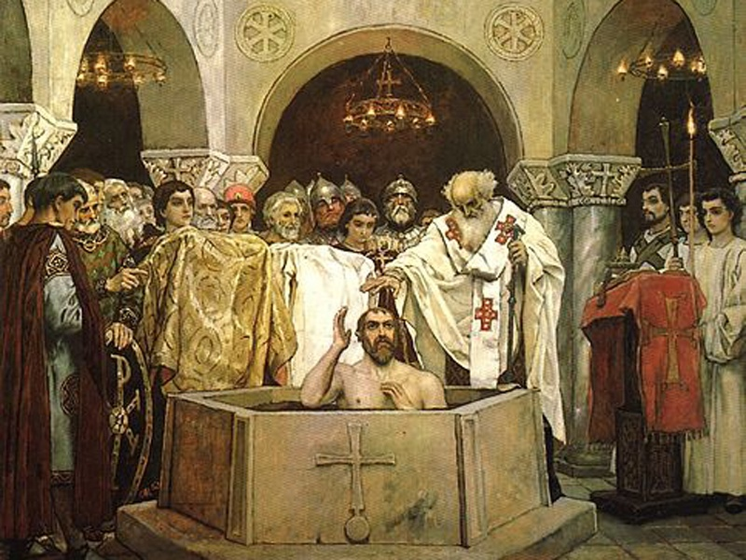
Князь Владимир стал наворачивать народ в новую веру.
Языческие идолы были извергнуты, вырублены и сожжены, а главное божество – идол Перун, был позорно привязан к хвосту лошади и стащен по реке. По дороге, статую избивали палками, а потом выбросили в Днепр. После этого, князь сказал: “Если кто богатый, нищий, волен или раб, не явится завтра у реки, тот будет против меня”. Вот как проходило Крещение.
Артемий
Полдень, зноем прогретый,
Пышет жаром земля.
Волны теплого света
Заливают поля.
Над зеленым простором,
Где петляет река,
Словно снежные горы,
Вдаль плывут облака.
Я стою над обрывом,
Золотой вижу плес,
Треплет ветер лениво
Пряди белых берез.
Серебрится теченье,
Струи, как из стекла,
Здесь Святое Крещенье
Наша Русь приняла.
Кружат белые птицы
Над Днепром в вышине,
И слова летописца
Вдруг припомнились мне.
Всеволод
Нестор точно и живо
День святой описал:
Все спешили к обрыву,
Шел к Днепру стар и мал.
Ликовала природа,
Даль прозрачно светла!
И собралось народу
На Днепре без числа.
Солнце только всходило,
Розовел небосвод.
С образами, с кадилом
Шел к реке крестный ход.
Ризы ярко сверкали,
Украшали кресты
Жемчуг, камни, эмали
Неземной красоты.
Шли священники с пеньем
И несли крест святой,
Погрузили с моленьем
В воду крест золотой.
Максим
Над днепровскою кручей
Наблюдал за крещеньем
Князь Владимир могучий
В дорогом облаченье.
В воду шли киевляне
И входили по грудь.
И отныне славяне
Новый выбрали путь.
С неба ангелы пели,
Серебрилась река,
Та, что стала купелью
Для Руси на века.
Распахнулось на небе
Золотое окно:
В благодатный молебен
Много душ спасено!
4 страница Значение Крещения для Руси.

III. Заключительная часть.
1.Подведение итогов занятия.
Дети делятся на 2 группы. Посмотрите ещё раз на страницы устного журнала. Задайте вопросы своим товарищам по теме занятия.
2. Рефлексия.
У кого улучшилось настроение? Почему?
Осталось прежним.
Ухудшилось.

